|  |  |
| --- | --- |
| 11주차 과제 | |
| 과 목 | 프로그래밍실무 |
| 담 당 교 수 | 이 건 익 |
| 학 번 | 201720970 |
| 학 과 | 소프트웨어·미디어·산업공학부 |
| 이 름 | 권 대 한 |



문제)

아래 문제를 작성하시오.

포유류(Mammal)와 어류(Fish)의 두 가지 슈퍼 클래스가 필요한 고래(Whale) 클래스를 만드시오.

Mammal(포유류) 인터페이스를 정의하고 추상 메소드를 정의하시오.

어류(Fish) 추상 클래스를 정의하고 메소드를 정의하시오.

다중 상속을 받는 고래(Whale) 클래스를 정의한다.

[실행 결과]

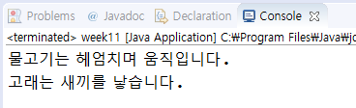

소스가 길어서 밑에 페이지에 추가하였습니다.

[소스코드 삽입]

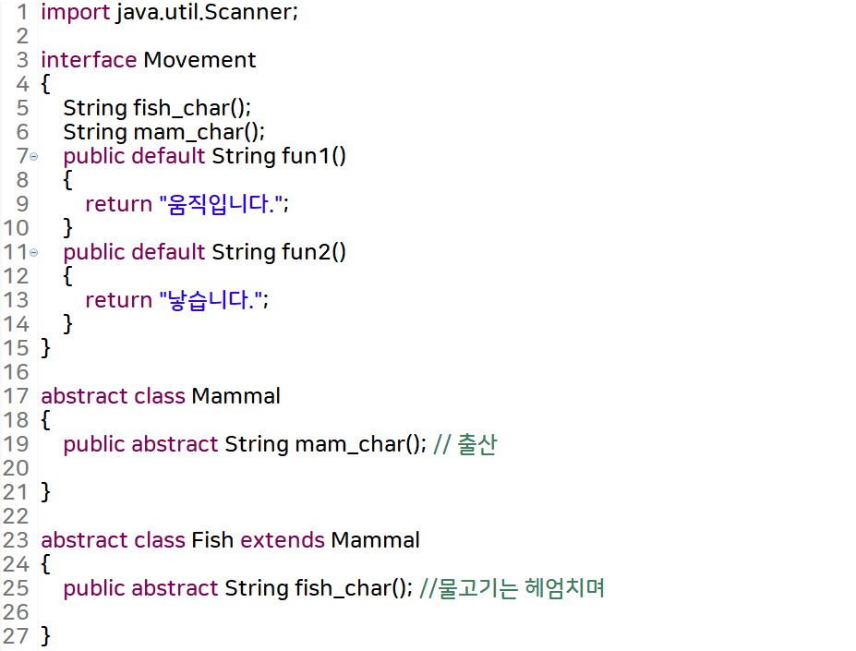

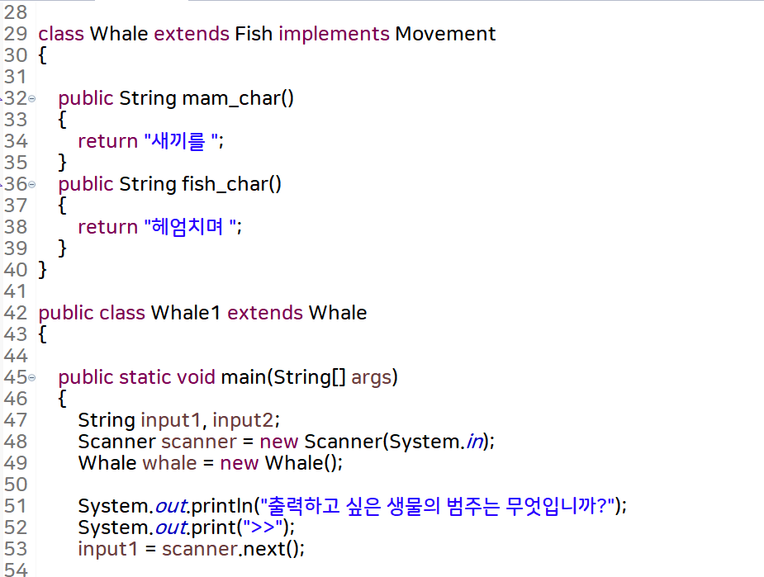

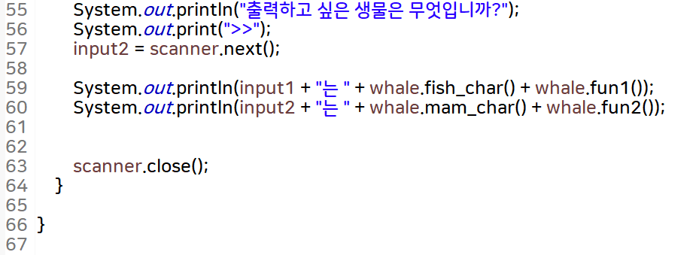

[실행 결과 삽입]

